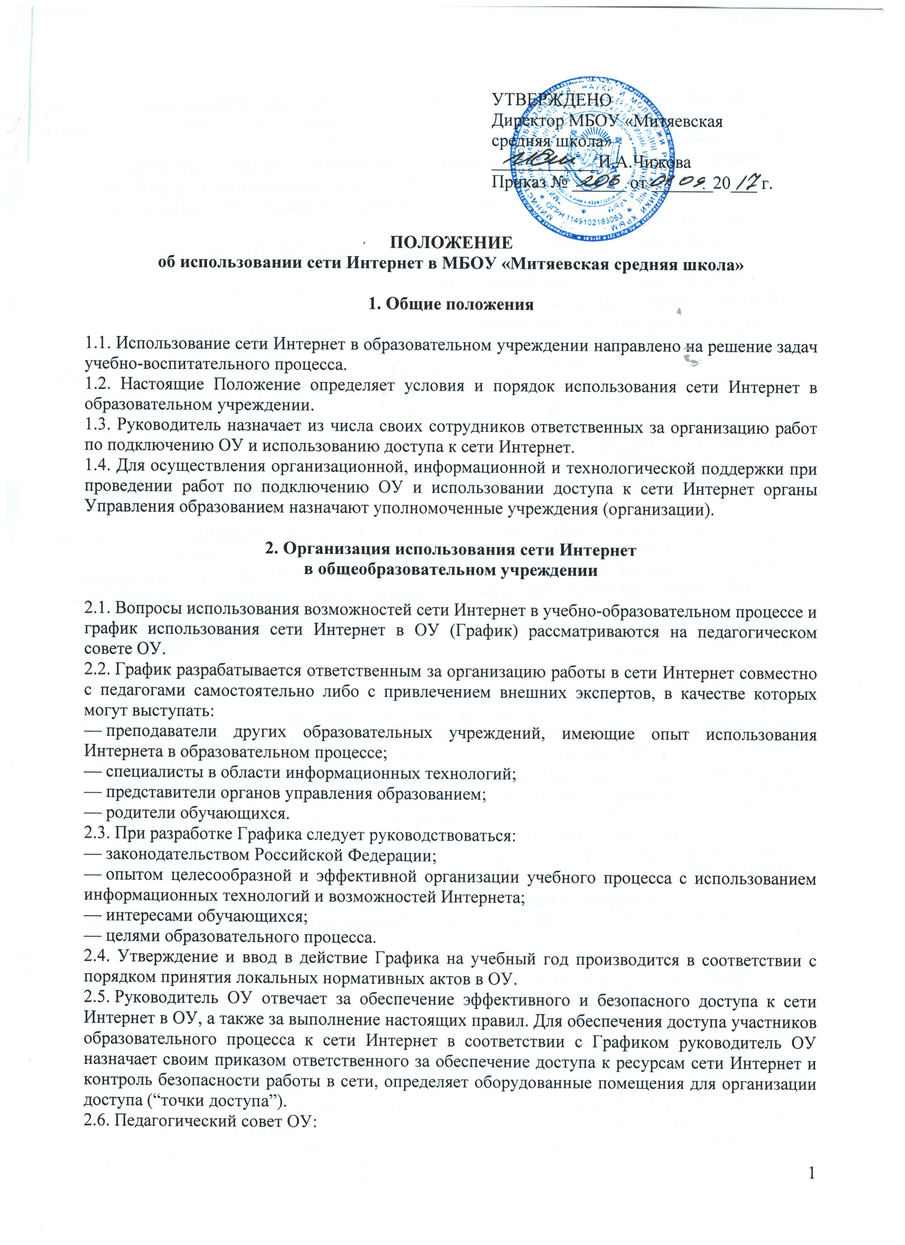
— принимает решение о разрешении/блокировании доступа к определенным ресурсам и (или) категориям ресурсов сети Интернет для различных категорий пользователей с учетом рекомендаций органов управления образованием;
— определяет характер и объем информации, публикуемой на интернет-ресурсах ОУ;
— дает руководителю ОУ рекомендации о назначении и освобождении от исполнения своих функций лиц, ответственных за обеспечение доступа к ресурсам сети Интернет и контроль безопасности работы в Сети;
2.7. Во время осуществления доступа к сети Интернет учащимися ответственный:
— наблюдает за использованием компьютера и сети Интернет обучающимися;
— принимает меры по пресечению обращений к ресурсам, не имеющих отношения к образовательному процессу;
— сообщает классному руководителю о преднамеренных попытках обучающегося осуществить обращение к ресурсам, не имеющим отношения к образовательному процессу.
2.8. При проведении уроков и других занятий в рамках учебного плана обязанности ответственного за обеспечение доступа к ресурсам сети Интернет и контроль безопасности работы в сети исполняет учитель, ведущий занятие.
2.9. Осуществление доступа к сети Интернет учащимися без контроля ответственного учителя либо лица, исполняющего его обязанности, не допускается.
2.10. Осуществление доступа к сети Интернет педагогами и руководящими работниками возможно без присутствия ответственного за обеспечение доступа к ресурсам сети Интернет и контроль безопасности работы в сети.
2.11. При использовании сети Интернет в ОУ обучающимся, педагогам и руководящим работникам предоставляется доступ только к тем ресурсам, содержание которых не противоречит законодательству Российской Федерации и которые имеют прямое отношения к образовательному процессу. Проверка выполнения такого требования осуществляется с помощью специальных технических средств и программного обеспечения контентной фильтрации, установленного в ОУ, уполномоченном учреждении или предоставленного оператором услуг связи.
2.12. Пользователи сети Интернет в ОУ должны учитывать, что технические средства и программное обеспечение не могут обеспечить полную фильтрацию ресурсов сети Интернет вследствие частого обновления ресурсов. В связи с этим существует вероятность обнаружения обучающимися ресурсов, не имеющих отношения к образовательному процессу и содержание которых противоречит законодательству Российской Федерации. Участникам использования сети Интернет в ОУ следует осознавать, что ОУ не несет ответственности за случайный доступ к подобной информации, размещенной не на интернет-ресурсах ОУ.
2.13. Отнесение определенных ресурсов и (или) категорий ресурсов в соответствующие группы, доступ к которым регулируется техническим средствами и программным обеспечением контентной фильтрации, в соответствии с принятым в ОУ Регламентом обеспечивается работником ОУ, назначенным его руководителем.
2.14. Принципы размещения информации на интернет-ресурсах ОУ призваны обеспечивать:
— соблюдение действующего законодательства Российской Федерации, интересов и прав граждан;
— защиту персональных данных обучающихся, преподавателей и сотрудников;
— достоверность и корректность информации.
2.15. Персональные данные обучающихся (включая фамилию и имя, класс/год обучения, возраст, фотографию, данные о месте жительства, телефонах и пр., иные сведения личного характера) могут размещаться на интернет-ресурсах, создаваемых ОУ, только с письменного согласия родителей или иных законных представителей обучающихся. Персональные данные преподавателей и сотрудников ОУ размещаются на его интернет-ресурсах только с письменного согласия лица, чьи персональные данные размещаются.
2.16. В информационных сообщениях о мероприятиях, размещенных на сайте ОУ без уведомления и получения согласия упомянутых лиц или их законных представителей, могут быть указаны лишь фамилия и имя обучающегося либо фамилия, имя и отчество преподавателя, сотрудника или родителя.
2.17. При получении согласия на размещение персональных данных представитель ОУ обязан разъяснить возможные риски и последствия их опубликования. ОУ не несет ответственности за такие последствия, если предварительно было получено письменное согласие лица (его законного представителя) на опубликование персональных данных.
2.18. При проведении уроков и других занятий в рамках учебного плана обязанности администратора "точки доступа” с разрешения ответственного за обеспечение доступа к ресурсам сети Интернет и контроль безопасности работы в сети может исполнять учитель, проводящий занятие. Осуществление доступа к сети Интернет учащимися без контроля администратора "точки доступа” либо лица, исполняющего его обязанности, не допускается.
2.19. Принципы размещения информации на интернет-ресурсах ОУ призваны обеспечивать:
- соблюдение действующего законодательства Российской Федерации, интересов и прав граждан;
- защиту персональных данных обучающихся, учителей и сотрудников;
- достоверность и корректность информации.

3. Использование сети Интернет в образовательном учреждении

3.1. Использование сети Интернет в школе осуществляется, как правило, в целях образовательного процесса.
3.2. По разрешению лица, ответственного за организацию в школе работы сети Интернет, или администратора сайта преподаватели, сотрудники и обучающиеся вправе:
— размещать собственную информацию в сети Интернет на интернет-ресурсах школы;
- записывать полученную информацию на личные носители информации (дискеты, CD – диски, флеш-накопители), предварительно проверив электронный носитель на наличие вирусов;
— иметь учетную запись электронной почты на интернет-ресурсах ОУ.
3.3. Участники образовательного процесса обязаны:
- Сохранять оборудование в целости и сохранности
- Предпринимать только разрешенные в явной форме действия с данными
- Принимать меры по ответственному хранению средств ИКТ, полученных для индивидуального или группового использования, не оставлять их без присмотра, не допускать порчи оборудования
- Принимать разумные меры по предотвращению запрещенных действий в сети Интернет со стороны других участников образовательного процесса, в том числе – обучающихся.
3.4. Участникам образовательного процесса запрещается:
Обучающемуся запрещается:
-·обращаться к ресурсам, содержание и тематика которых не допустимы для несовершеннолетних и/или нарушают законодательство Российской Федерации (эротика, порнография, пропаганда насилия, терроризма, политического или религиозного экстремизма, национальной, расовой и т.п. розни, иные ресурсы схожей направленности);
- осуществлять загрузки мультимедийных файлов и программ на компьютер ОУ без разрешения администратора "точки доступа”
- распространять оскорбительную, не соответствующую действительности, порочащую других лиц информацию, угрозы.
- намеренно негативно влиять на работу информационных систем;
- менять чужие данные, кроме специальных, явно оговоренных случаев;
- менять коды исполняемых программ, кроме специальных случаев: программ, созданных самим участником образовательного процесса (для которых изменение кода также может быть ограничено специальными условиями), программ, изменяемых в рамках учебного задания и т. д.;
- обращаться к ресурсам, содержание и тематика которых недопустимы для несовершеннолетних и/или нарушают законодательство Российской Федерации (эротика, порнография, пропаганда насилия, терроризма, политического или религиозного экстремизма, национальной, расовой и т.п. розни, иные ресурсы схожей направленности);
- рассылать информацию, существенная часть адресатов которой не предполагала получить ее или могла бы возражать против получения;
- распространять оскорбительную, не соответствующую действительности, порочащую других лиц информацию, угрозы;
- знакомиться с содержанием информации, создатели или владельцы которой не предполагали такого знакомства;
- осуществлять любые сделки через Интернет;
- запрещается просмотр сайтов, не предназначенных для знакомства с ними, детьми до 18 лет;
- запрещается прослушивание или загрузка (скачивание) из Интернета музыкального произведения или видеофильма; это допустимо только при наличии явного и конкретного разрешения классного руководителя или лица, ответственного за использование Интернет;
- использовать Интернет в целях, не связанных с образовательным процессом.
3.5. При случайном обнаружении ресурса, содержание которого несовместимо с целями образовательного процесса, участник образовательного процесса обязан незамедлительно сообщить об этом преподавателю, проводящему занятие. Преподаватель обязан зафиксировать интернет-адрес (URL) ресурса и время его обнаружения и сообщить об этом лицу, ответственному за работу Интернета и ограничение доступа.
Ответственный обязан:
— принять информацию от преподавателя;
— направить информацию о некатегоризированном ресурсе оператору технических средств и программного обеспечения технического ограничения доступа к информации (в течение суток);
— в случае явного нарушения обнаруженным ресурсом законодательства Российской Федерации – сообщить о нем по специальной «горячей линии» для принятия мер в соответствии с законодательством Российской Федерации (в течение суток).
Передаваемая информация должна содержать:
— интернет-адрес (URL) ресурса;
— сообщение о тематике ресурса, предположения о нарушении ресурсом законодательства Российской Федерации либо его несовместимости с задачами образовательного процесса;
— дату и время обнаружения;
— информацию об установленных в ОУ технических средствах технического ограничения доступа к информации.

4. Права получения информации, доступа к информации

Доступ к информации устанавливаются в соответствии со следующими общими принципами:
- Персональные данные учащихся доступны классному руководителю, заместителям директора, частично:
- самому учащемуся;
- родителям данного учащегося;
- психологической службе;
- структурам здравоохранения вне школы.
- Персональные данные работника школы доступны самому работнику и другим лицам в соответствии с Положением о защите персональных данных и действующим законодательством.
- Информация об образовательном процессе (планы, результаты) доступна педагогам и руководящим работникам школы, методическим службам, органам управления образованием, родителям учащихся
- Информация о ходе образовательного процесса отдельного учащегося доступна его родителям, доступ к этой информации может осуществляться через Интернет. Возможна доставка через голосовую почту (рассылаемое голосовое сообщение или почтовый ящик в школе, из которого родитель может получать сообщения по индивидуальному коду), в рамках встреч родителей с классным руководителем и учителями, через (бумажный) дневник учащегося. Родители могут также получать различным способом организованные данные на внешних носителях (в форме распечатки, компакт-диска, фотографии и др.) в рамках получения дополнительных платных информационных услуг
- Данные о деятельности школы доступны широкой общественности через сайт школы, где, в частности, размещаются: устав школы, ее образовательная программа, ежегодный публичный доклад школы и т. д.
  - Информация о распределении ресурсов доступна работникам школы, органам управления образованием и по специальным регламентам: обучающимся; родителям (законным представителям) обучающихся

